Тема: ПРОФЕССИИ
1. Познакомьте его ребёнка названиями профессий. Закрепить в словаре обобщающее понятие «профессии».
2. Расскажи, кем работают и чем занимаются на работе твои родители. Назови профессии людей, которые трудятся в детском саду.
3. Упражнение «Угадай профессию». Послушай, слова-действия. Назови соответствующую профессию.
Лечит людей (кто?) — ...Воспитывает детей в детском саду (кто?) — ...
Водит машины, автобусы (кто?) — ... Продает товары (кто?) — ...
Учит детей в школе (кто?) — ... Строит дома (кто?) — ...
4. Упражнение «Подбери действия»: Назови как можно больше слов-действий.
Карандашом, кистью (что делают?) — ...Ножницами (что делают?) — ...
Расческой (что делают?) — ... Лопатой (что делают?) — ...
Метлой (что делают?) — ... Иголкой (что делают?) — ...
5. Упражнение «Назови профессию». Ответь на вопросы по образцу. Образец: Кто играет на музыкальных инструментах? — Музыкант.
На музыкальных инструментах играет музыкант.
Кто работает с фотоаппаратом? Кто работает метлой?
Кто работает кистью? Кто работает за компьютером?
6. Упражнение «Четвертый лишний»: Послушай слова. Выдели лишнее слово и объясни, почему оно лишнее.
Шофер, машина, пожарный, милиционер. Пилит, лечит, стругает, сверлит.
Подметает, расчищает, убирает, варит. Ножницы, расческа, шампунь, бинт.
Отрезает, взвешивает, подстригает, упаковывает. Градусник, шприц, врач, вата.
7. Упражнение «Нелепицы». Послушай, предложения. Исправь ошибки.
Сапожник шьет одежду, а портной шьет обувь.
Продавец выдает книги, а библиотекарь продает книги. Садовник выращивает цыплят, а птичница выращивает цветы. Учитель лечит больного, а врач учит учеников. Музыкант играет в хоккей, а хоккеист играет на пианино.
8. Упражнение «Помоги Незнайке». Незнайка решил стать плотником. Но он не знает, какие инструменты понадобятся ему для работы. Помоги Незнайке. Найди и раскрась
эти предметы.
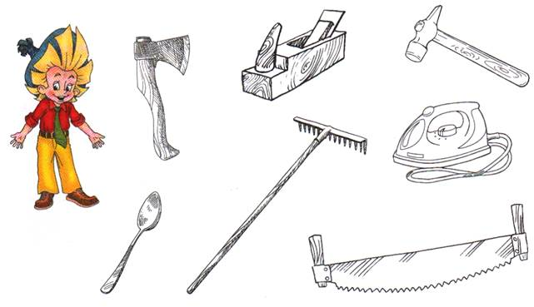

Согласные звуки М, Мь.
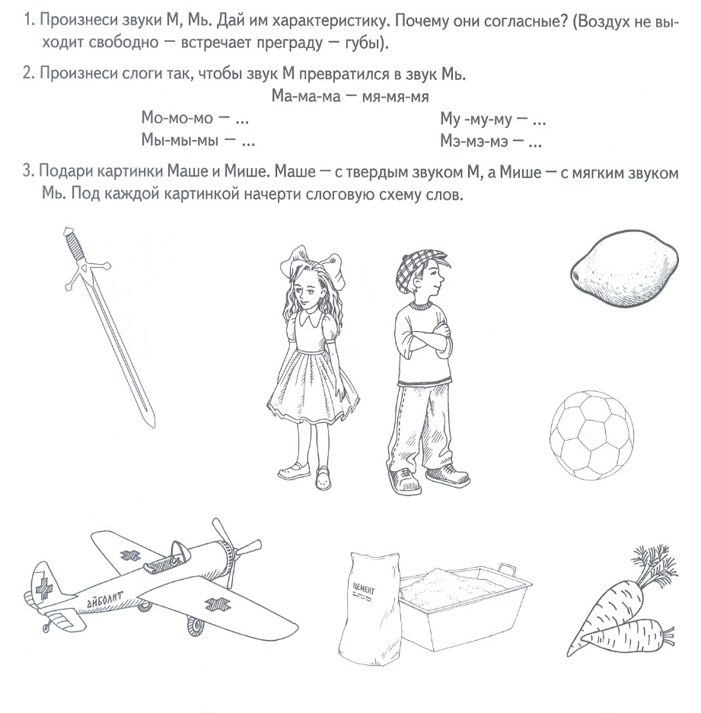
4. Определи место звука [м],[мь] в словах. Если в слове есть звук [м], поставь точку на линии синим карандашом, если есть звук [м′] – зеленым: в начале, в середине или в конце. Сколько слогов в каждом слове?
Буква М
4. Допиши буквы «М»
5. Отгадай и напиши имя мальчика по первым звукам названия картинок.
 | 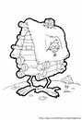 | 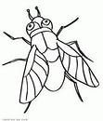 | 